

МИНИСТЕРСТВО НАУКИ И ВЫСШЕГО ОБРАЗОВАНИЯ РОССИЙСКОЙ ФЕДЕРАЦИИ

**ФЕДЕРАЛЬНОЕ ГОСУДАРСТВЕННОЕ БЮДЖЕТНОЕ**

**ОБРАЗОВАТЕЛЬНОЕ УЧРЕЖДЕНИЕ ВЫСШЕГО ОБРАЗОВАНИЯ**

**«ДОНСКОЙ ГОСУДАРСТВЕННЫЙ ТЕХНИЧЕСКИЙ УНИВЕРСИТЕТ»**

**(ДГТУ)**

Факультет Информатика и вычислительная техника

Кафедра Кибербезопасность информационных систем

**Лабораторная работа №1 «Алгоритмы нахождения кратчайших путей в графе»**

**Python version 3.9**

Выполнил обучающийся гр. ВКБ32

Якименко Алексей Андреевич

Проверил

Доцент, Савельев Василий Александрович

Ростов-на-Дону

2022

Реализовать нахождение кратчайшего пути в графе между двумя заданными вершинами. Внутренняя структура графа не задается, но рекомендуется ориентироваться на решения эффективные и по памяти, и по времени реализации алгоритма. Также в задание входит создание вспомогательных библиотек, обеспечивающих ввод/вывод графа.

**Задание 1**

Создать библиотеку обеспечивающую ввод и вывод графа в текстовой форме. Граф в текстовом файле задается списком ребер — одно ребро на строке, ребро задается номером начальной вершины, номером конечной вершины и весом ребра. Все три значения целые, разделяются пробельными символами.

Пример:

0 1 7

0 2 9

1 2 10

1 3 15

2 3 11

**Задание 2**

Создать библиотеку, обеспечивающую ввод и вывод графа в бинарнойй форме. Использовать для сохранения значений 32-разрабные целые поля в сетевом порядке байтов. Написать тесты и отладить библиотеку. Измерить скорость ввода/вывода. Оценить ускорение ввода/вывода при переходе к бинарному формату.

**Задание 3.**

Написать программу, способную прочесть граф из указанного файла (как в текстовой, так и бинарной форме, выбирается ключом коммандной строки), получающую также в командной строке номера начальной и конечной вершин. Выводится кратчайший путь между этими вершинами. Если пути нет, выводится одна строка с номерами начальной и конечной вершин и длиной пути -1. Если конечная вершина не указана, выводится длина кратчейшего пути из начальной вершины во все остальные вершины. Написать тесты и отладить программу.

**Решение**

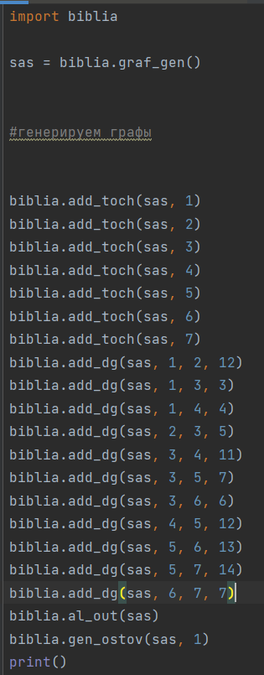

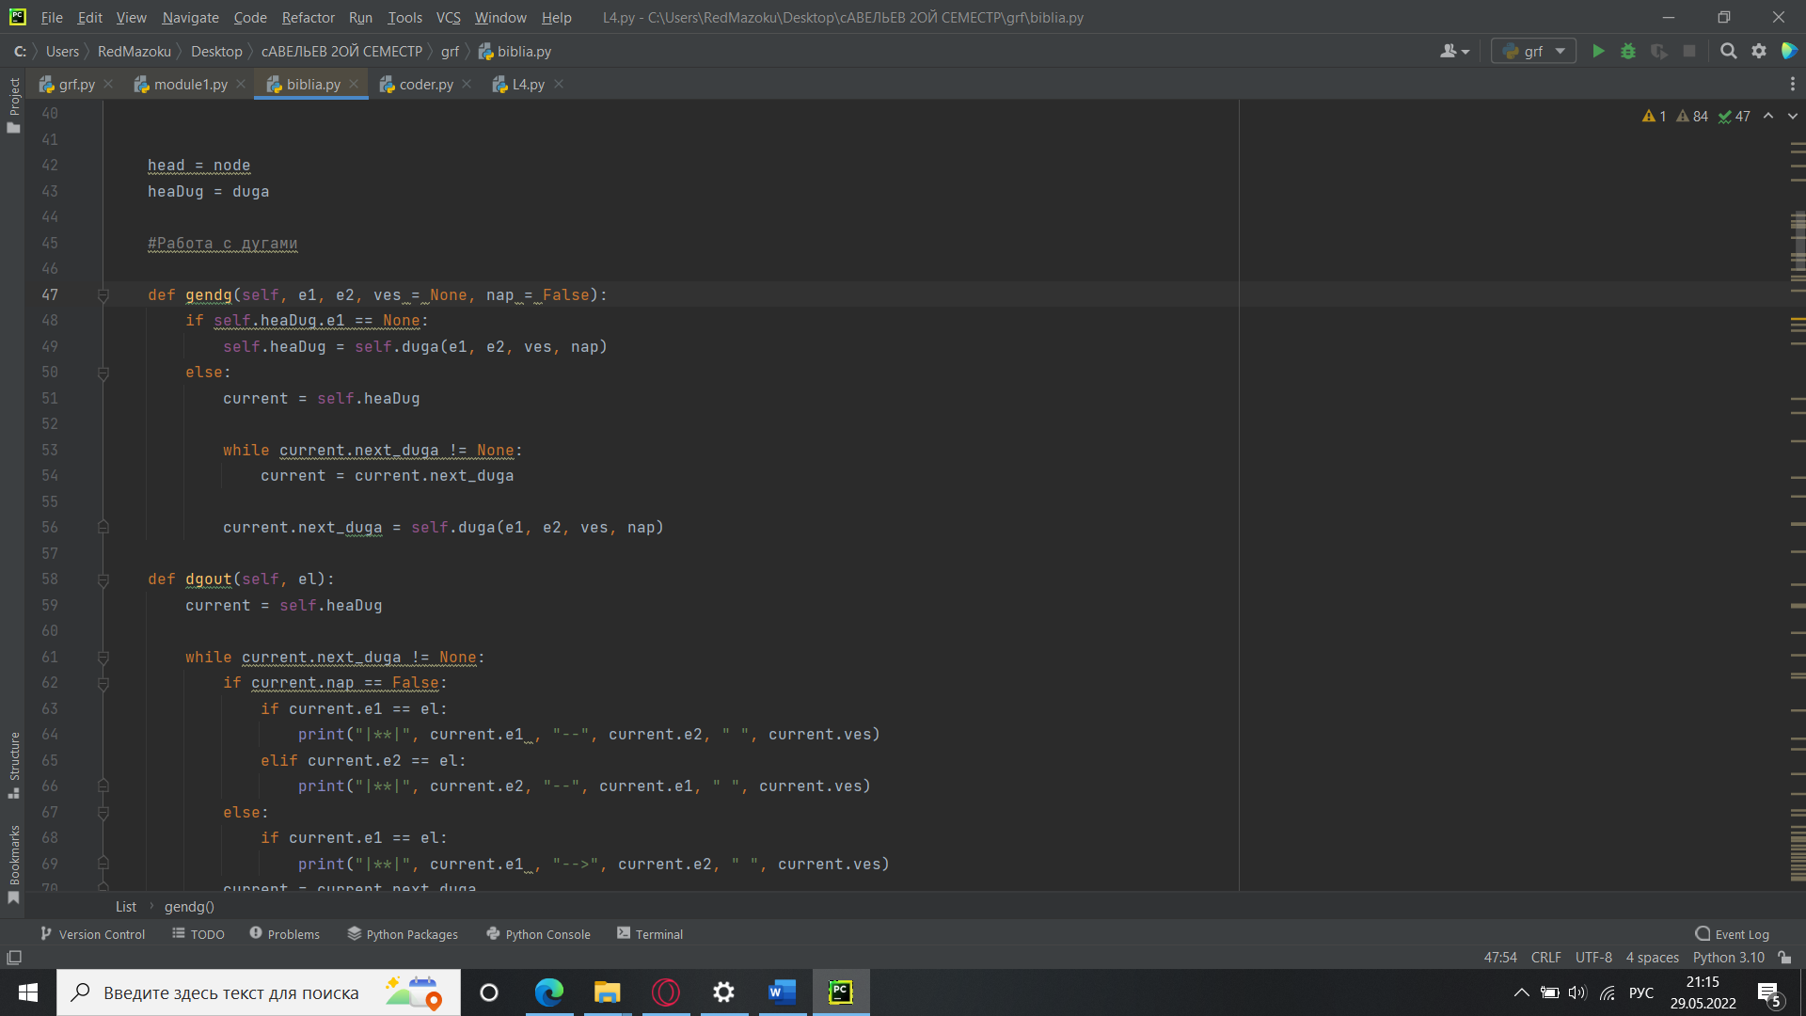

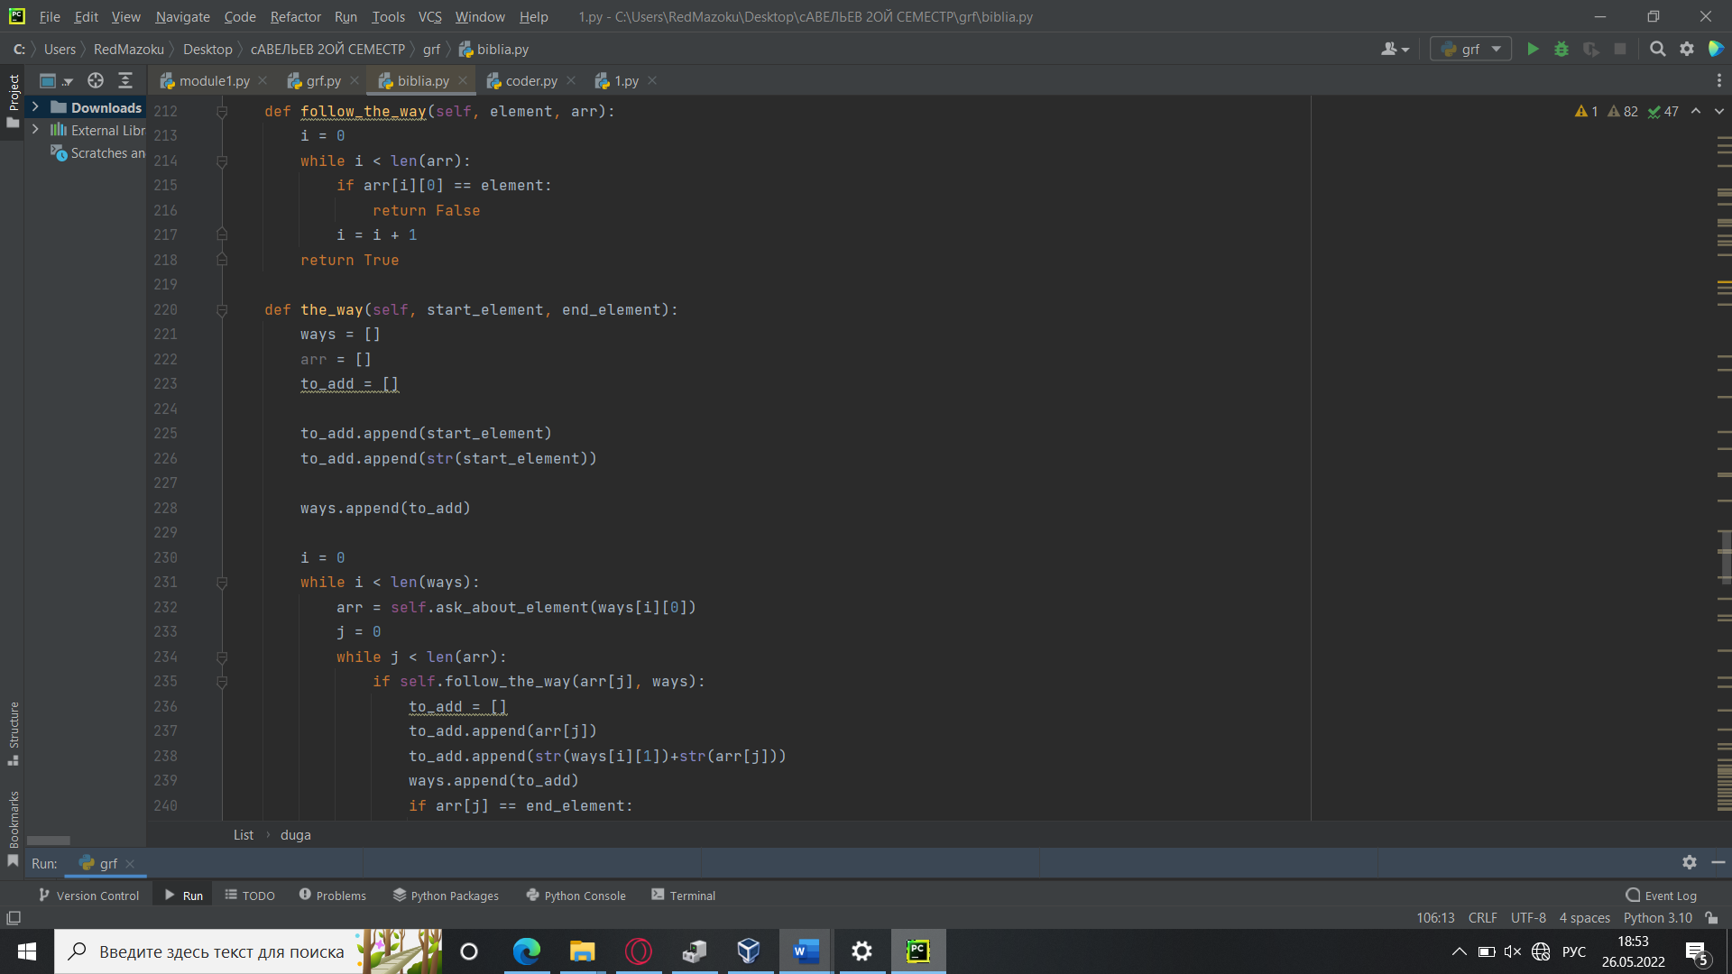

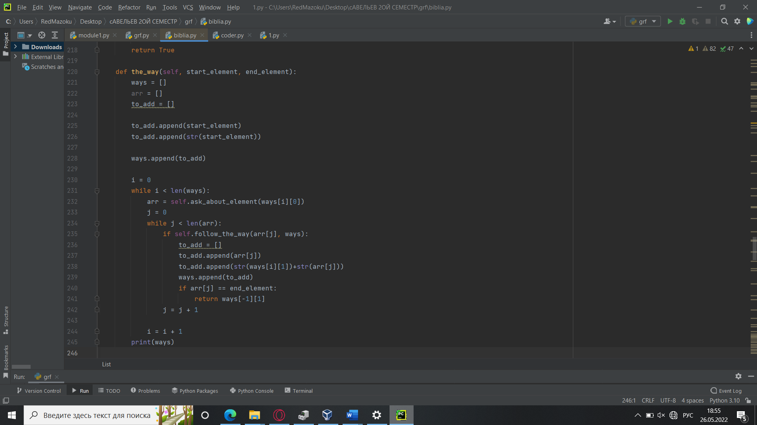

**Вывод кода:**

